Veranstaltungen des Familienstützpunktes Donau.Wald
in Wiesent und Umgebung:

Online
Workshop Babyschlaf
am Sonntag 16. Januar 2022
um 10 Uhr bis ca. 11:30 Uhr

Dieser Workshop richtet sich an Schwangere und Eltern von Neugeborenen. Wir erarbeiten zusammen in der Gruppe die Grundlagen für einen gesunden Schlaf.
Was muss, was kann, was sollte gar nicht? Darf man ein Kind in den Schlaf stillen / tragen? Was ist Einschlafbegleiten? Wann sollte mein Kind allein einschlafen / durchschlafen? Muss es am selben Ort einschlafen und aufwachen?
Was sind Vor- / Nachteile von Familienbett & Co-Sleeping?

Referentin: Elternberatung Katrin Brandt

(Stillberaterin AFS und Schlafberaterin artgerecht / 1001Kindernacht)

Für die Teilnehmer kostenlos

Anmeldung ab sofort beim Familienstützpunkt Donau. Wald

familienstuetzpunkt@vg-woerth-brennberg.de

Online Infoveranstaltung

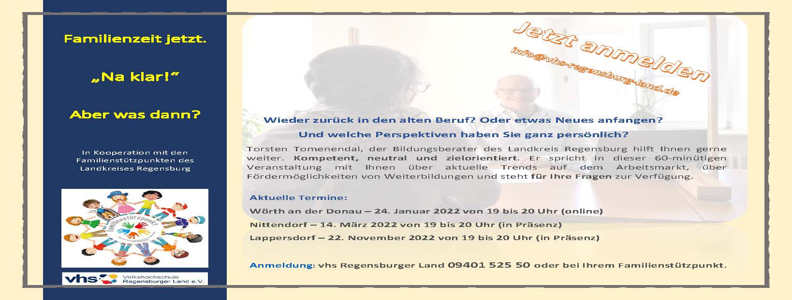

Online- Veranstaltung
Nachhaltigkeit für Familien mit Babys und Kleinkindern
ganz praktisch

Montag, 21.2.2022
19:00-20:30 Uhr

Erfahren Sie viel wertvolle Tipps zum Thema Nachhaltigkeit für Familien in den Bereichen Schwangerschaft, Baby und Kleinkind. Z:B. Kleidung, Essen, Spielzeug, Geschenke, Unterwegs mit Baby u.v.m.

Referent: Johannes Zange – Bildungsreferent der Energieagentur, Comoderation: Patricia Betz- Leitung Familienstützpunkt Donau.Wald

Eine Kooperationsveranstaltung des Energieagentur Regensburg und den Familienstützpunkten im Landkreis Regensburg.
Online über Goto Meeting
Anmeldung ab sofort hier: https://attendee.gotowebinar.com/register/720665419264701965

Spinat und Pampelmuse

Onlineveranstaltung
Mittwoch, 6. April 2022
15:00 - 16:30 Uhr
Kinder auf den Geschmack bringen-(un)möglich?
Onlineangebot
für Familien mit Kindern zwischen 0 - ca. 3 Jahren und Interessierte

Die Fähigkeit zu schmecken ist uns Menschen angeboren. Doch wie lernen Kinder eigentlich schmecken? Welche Rolle spielen Sinneswahrnehmungen beim Essen? Sie erfahren wie wichtig es ist, diese an unsere Kinder weiterzugeben (Ernährung mit Freude und Genuss!)
Sie erhalten vor Beginn des Online-Seminars einen Zugangslink per E-Mail zugesandt, den Sie bitte am jeweiligem Termin verwenden (einfach öffnen). Sie brauchen nichts installieren, lediglich ein geeignetes Endgerät (z. B. Laptop), eine stabile Internetverbindung, wahlweise Headset und Kamera (zur besseren Kommunikation).
Die Teilnehmer erhalten nach der Veranstaltung Links mit Infos und Materialien zum Thema
Anmeldung bei Patricia Betz:
Familienstützpunkt, Mail familienstuetzpunkt@vg-woerth-brennberg.de

Onlineveranstaltung zum Thema:

Drogen und Pubertät

Ist es noch eine Phase oder schon ein Problem?
Elterninformationsabend zum Thema Drogen und Abhängigkeit und Tipps Eltern- Onlineveranstaltung
Am Mittwoch 6.4.2022 um 18:00 Uhr (Dauer ca. 1,5 Stunden)
Onlineveranstaltung via Zoom in Kooperation mit Drugstop e.V. Regensburg und den Familienstützpunkten des Landkreises Regensburg
Anmeldung ab sofort bei:
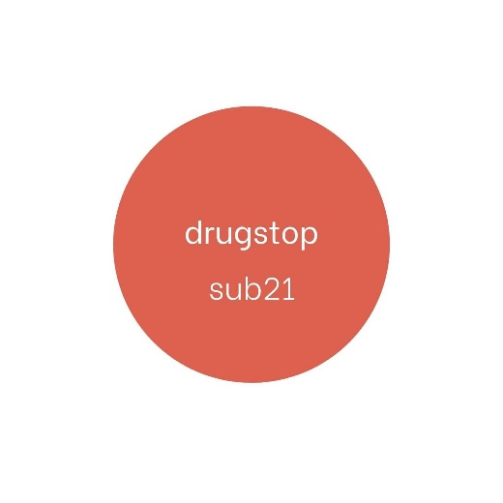
familienstuetzpunkt@vg-woerth-brennberg.de

Weitere Infos finden Sie hier:
http://www.wiesent.de/leben-in-wiesent/familienstuetzpunkt-donauwald/

Weitere Angebote werden in der Presse bekanntgegeben.
Wegen der Corona-Vorschiften müssen sich die Teilnehmer vorher per Mail beim Familienstützpunkt anmelden.

